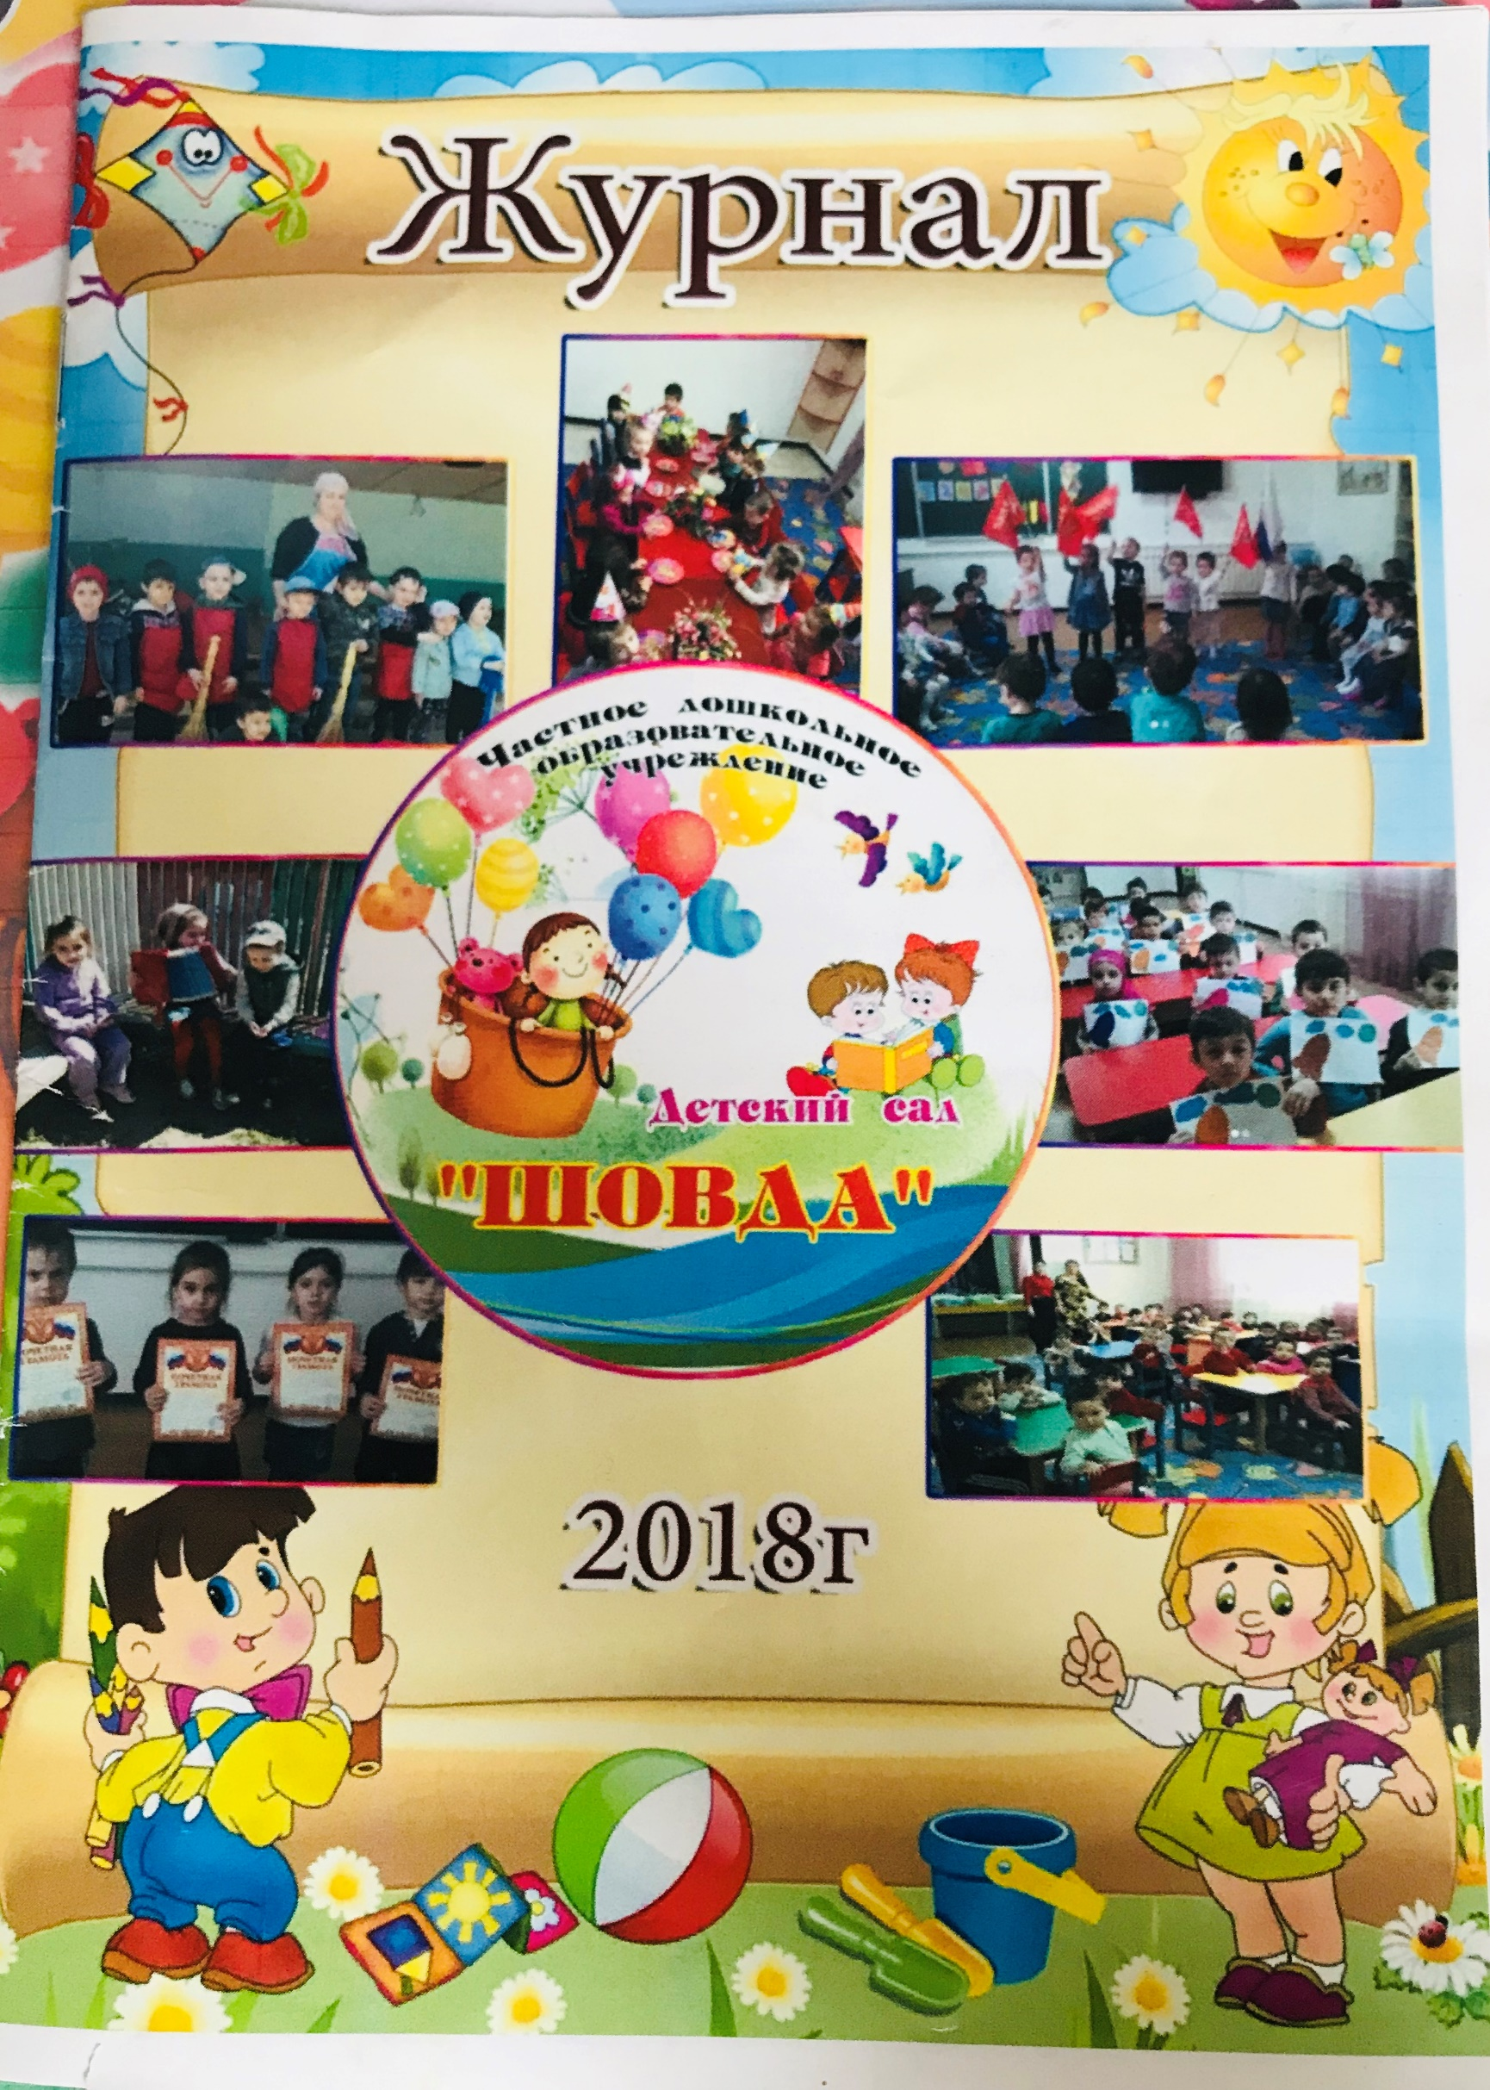

**Биография**

**генерального директора Д/с «Шовда»**



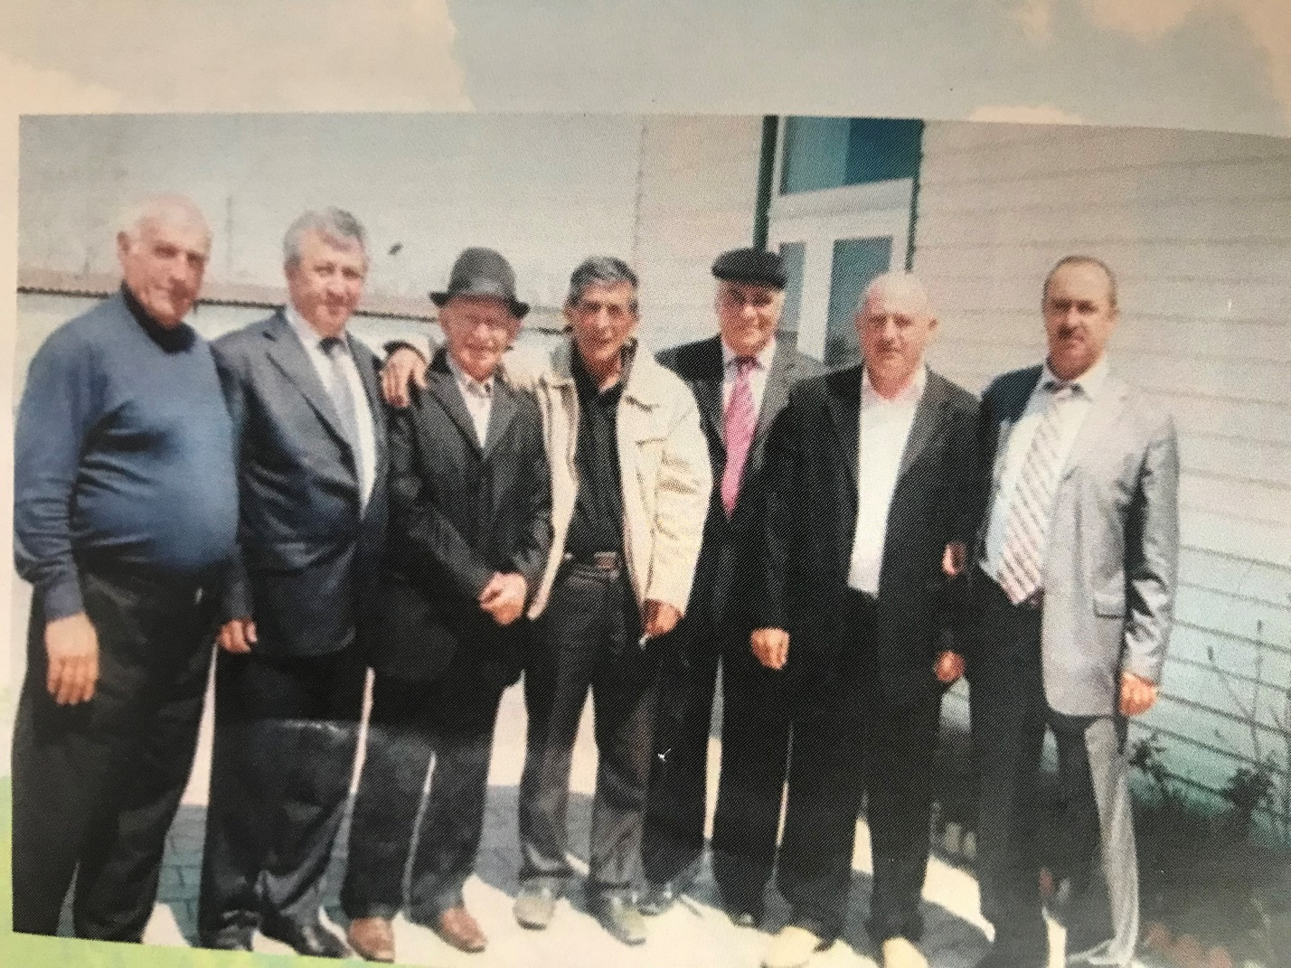 Я, Гайтаев Умарпаша Саламбиевич родился в 1959 г. В полноценной семьи. Мать была уборщицей в школе №11, отец работал сапожником. Я окончил школу №11 п.Мичурина в 1976г. После армии занимался спортом. Я и мастер спорта по тяжелой атлетике. После этого поступил в автобусный ТТ-1. В данный момент учредитель НДОУ д/с «Шовда».

**История! Чем свой бизнес лучше, работы на кого-либо! И чем вообще отличается свой бизнес и наемна работа?**  Я думаю, что вопрос отвечает сам на себя. В первую очередь, бизнес дает финансовую независимость, свободу в своих решениях, позволяет быть хозяином своей жизни и своего решения. Если у тебя есть бизнес, значит, ты умеешь создавать ситуации и еще больше их решать. Я, создал условия детям и родителям, которые хотели выйти на работу Государственных учреждениях работающим детей не с кем оставить. А в садиках Государственных записались ждут очереди. И когда очередь дойдет никто не знает. Дал работу многим, которые нуждаются. Это меня радует, восхищает. Своими способностями, своими силами каждый мой нерв, вложенный в садик. Как раньше государство не в силах всех обеспечить работой. Поэтому все привилегии у нас, у частных предпринемателей. Спасибо В.В. Путину за эту поддержку и возможность. Раньше о такой возможности мечтать не могли. И была поддержка хорошего человека Руслана Мовлановича. Он был одним из первых людей России, рискнувший открыть частный детский садик. Без создания юридического лица и лицензии на образовательную деятельность ИП. Построив с нуля свой успешный бизнес, Умарпаша не перестает делиться своими опытом.

**В чем отличие частного дошкольного учреждения, от муниципального?** В самом начале своего бизнеса я поставил себе цель-стать лучшим во всем. Конечно, над влиянием человеческого фактора и иных обстоятельств это не всегда мне удавалось, но я постоянно стремился к совершенству во всех аспектах. В этом и наше отличие от муниципальных детских садов.

**Нужно-ли получать какую-либо лицензию или разрешение на деятельность для такого партнерства?** Вышел обновленный Федеральный Закон «Об образовании», который разрешил индивидуальным получать лицензию на ведение образовательной деятельности, и в октябре 2013 годуя приступил к долгому процессу получения этого важного документа. Я,реконструировал здание в соответствии с требованиями, приходили проверки всеми возможными инстанциями и т.д. В 31 июля 2014 году лицензию я успешно получил.

**Предлагаете – ли вы какие-то допольнительные образовательные услуги, программы, или дети просто проводят время с воспитателями?**  Конечно же, воспитатели занимаются с детьми творчеством, развивающими играми-здесь все так же, как и в любом хорошем муниципальном детском саду. Сейчас, когда у нас есть лизенция, мы работаем в полном соответствии с данным образовательным стандартам в городе Хасавюрте.

**Есть-ли конкуренция в этом виде бизнеса в вашем городе?** Удетского садика «Шовда» не было конкуренции никогда. Почему? Просто в самом начале реализации своего проекта я заявил, что открою один из самых лучших образцов садик г.Хасавюрте. Скоро открытие филиала д/с «Шовда». Расширение и на этом пока не все. И мы будем эталоном. С тех пор как я обнародовал свой бизнес, ею в г.Хасавюрт воспользовались множество предпринемателей, открывших частные садики. В целом ко мне обращались за консультацией предпринимател **Какую систему налогообложения Вы выбрали? Часто-ли к Вам наведываются надзорные органы? Много-ли у них требований к подобным учреждения?** Множество визитов контролирующих органов было во время догого процесса получения лицензии. Посещали на те, кто выдавал заключения, необходимые для лицензирования-это Роспотребнадзор и Госпожнадзор, служба по надзору комитета образования города Хасавюрт. (орган выдачи лицензии).

**А сейчас Вас часто проверяют надорные оргны?** Планово, раз в год или два нас также проверяют, но мы узнаем об этом заранее, посетив сайты контролирующих органов, где есть график проверки.

**В чем секрет бизнеса вашего успеха?** Думаю, что мой успех –это судьба. Сейчас, когда я оцениваю свою жизнь, то вижу, что шел к этому с самого детства. Что-то вело меня, обстоятельства складывались все, так что я пришел к открытию своего дела и вывел его на должный уровень. Я слукавлю, если скажу, что все дело в точных расчета х и хорошем бизнес-плане-факторвезения присуствует всегда. Мне всегда помогали силы свыше, за пять лет бывало всякое. Но я выстоял.

**В чем Вы видите положительные отрицательные стороны ведения своего бизнеса? Что он значит в вашей жизни?** Отрицательная сторона-это то, что тратятся очень много нервов, особенно на этапе становления бизнеса. Никто за вас ничего не сделает, нельзя расслабляться ни на минуту. Морально, душевно иногда очень тяжело. Плюсв том, что ты сам распоряжаешься своей жизнью.Насамом деле плюсов гораздо больше, чем минусов!

**Тяжело-ли вести бизнес в нашей стране?** Мне сложно сказать о ситуации в целом по стране, для бизнеса нет каких-то преград.Последние годы государство активно поддерживает предпринимателей.«Россия-страна возможностей!»Эту фразу каждый сам понимает по своему. Я принял лично для себя как руководство к действию.

**Дайте совет нашим читателям, желающим открыть свое дело.** Я хотел бы пожелать начинающим предпринимателям побороть свои страхи. Не размышляйте над тем, что вас может постигнуть неудача, верьте в своий успех. Сомнения-это порок, если речь идет о бизнесе, то теряете контроль над ситуацией…

***Адаптация к садику***

***Развитие самостоятельности.***

Перед тем, как отправлять ребенка в детский сад, нужно научить его сам самостоятельности и сформировать у него начальные умения самообслуживания. В садике малыш будет чувствовать себя комфортно, если он умеет одеваться и раздеваться (допускается небольшая помощь со стороны взрослые); самостоятельно есть ложкой, не играет с едой; ходит на горшок; умеет вразумительно попросить о помощи.

Чтобы маленькому человеку было легче научиться самостоятельно одеваться и раздеваться, подбирайте комфортную одежду, с кнопками и молниями вместо пуговиц.

Лучше вариантом застёжек будет, если они будут спереди или сбоку, а не сзади. Что касается обуви руководствуйтесь тем же правилом: вместо шнурков – удобные липучки. Пусть малыш как можно почаще тренеруется самостоятельно надевать снимать одежду и обувь, предназначенную для садика.

Правильному поведению за столом так же нужно уделять достаточное время: если ребенок привык есть у телевизора, с книгами и все возможными играми – постепенно отучайте его от этих развлечений, заменяя их песнями, устными сказками и рассказами.

Акцентируйте больше внимание на тарелку и её содиржимое, а не на внешние отвлекащие факторы. Чтобы ребенок быстрее справилсяс едой, можно стимулировать его интересной игрой или просмотром мультиков после према пищи (но не во время его).

Если кроха заявлят, что не хочет – не заставляйте его! Когда он проголодается, сам попросит. Но не перебиваете аппетит ребенка печеньями, конфетами и прочими вкусностями.

**Запомните:** все сладости – только после основного приема пищи.

**Приобщение к детсадовой обстановке.**

Перед тем, как отвести ребенка в садик, приучите, детсадовскому режиму. Минимум за 2-3 месяца начинайте перестраивать ребенка на этот режим: подъем, завтрак, прогулка, обед и дневной сон в строго отведенное время.

Как правило, во многих дошкольных учреждениях режим одинаков, но все таки стоит уточнить у заведующей детским садом особенности режимных моментов. Чтобы ребенок лучше усвоил уклад детсадовской жизни, разверните дома маленькую игру-стратегию под названием «Кукольный детский сад».

Выберите несколько кукол или зверушек, которые будут посещать игрушечный детский садик, соорудите необходимые помещения: спальня, раздевалка, группа и включайтесь в игру. Покажите ребенку, как мамы с утра приводят своих деток в садик, раздевают их, там они играют, гуляют, кушают, спят, а вечером родители забирают их домой.

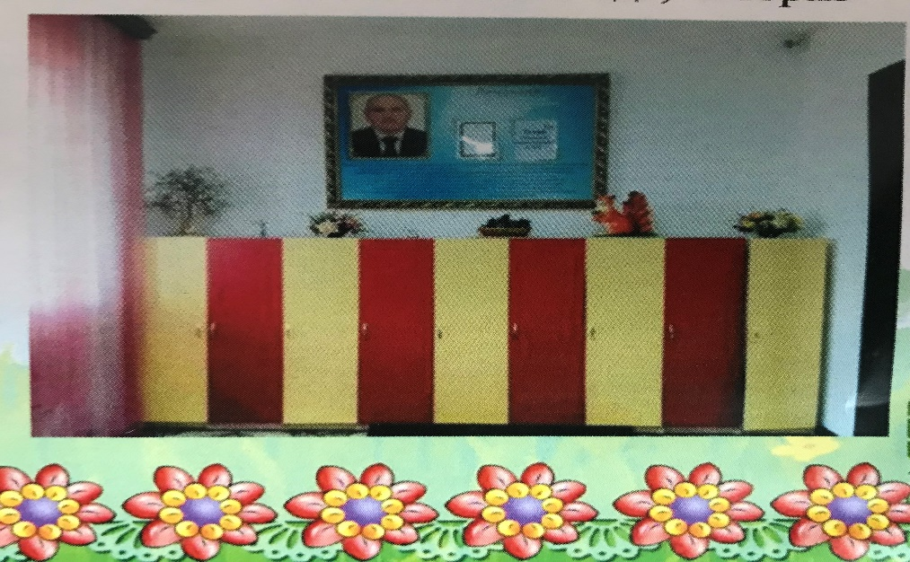 После таких игр ребенок быстро освоиться в новой обстановке. Еще одна деталь детсадовском жизни-еда, которая предлагается там детям. Постепенно адаптируйте к ней ребенка, чтобы резкое изменение привычного рациона не вылилось в капризы или даже в аллергическую реакцию.

***Период адаптации в детском саду-необходимый этап для каждого ребенка***

Без него посещение дошкольного учреждения ворваться в жизнь малыша резкими переменами и, возможно, сильным потрясением.

Однако, помните, что каждый ребенок индивидуален. Одному может потребоваться целая неделя для полной адаптации к детсадовской жизни, а у другого на это уйдет полгода.

В среднем адаптации ребенка к условиям детского сада длится полтора-два месяца.

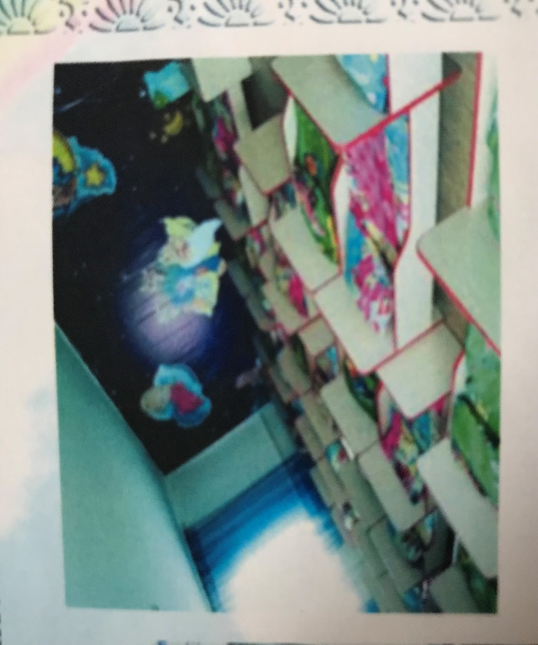Но имейте ввиду, что сам малыш не будет посещать детский сад 21 день, но потом ему нужно будет опять адаптироваться. Поэтому старайтесь не допускать больших перерывов в посещении садика.

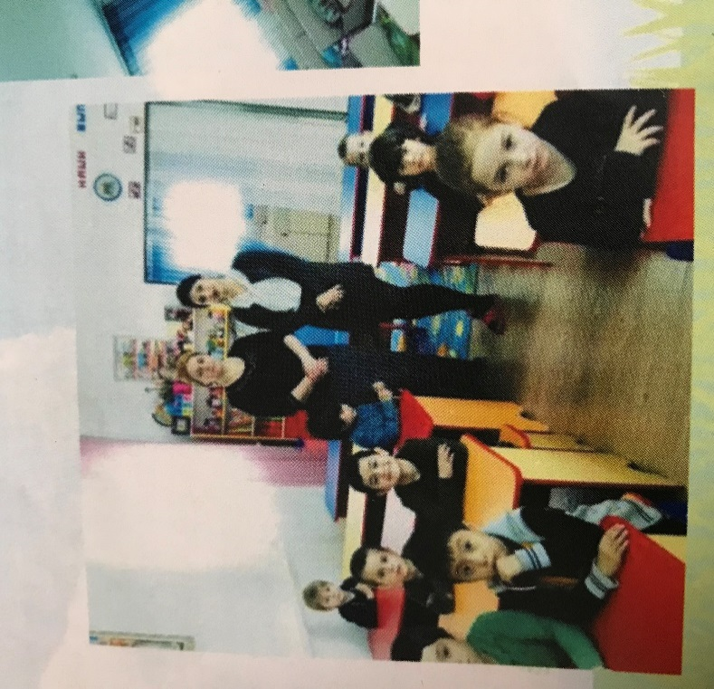

***Формирование положительного отношения к садику.***

Психологическая подготовка также является важной составляющей периода привыкания ребенка к детскому саду. Малыш должен хотеть в садик, и в ваших силах сформировать у него такое желание. Иногда ребенок боится попасть в детский сад из-за времени ненавязчиво рассказывайте, чем детки занимаются в садике, как им весело играть вместе, как интересно они отмечают праздники. Периодический прогуливайтесь неподалеку от детского сада и обращайте внимание ребенка на то, как увлекательно дети играют на прогулке. Ни в коем случае не пугайте ребенка садиками. Малыш не должен воспринимать его как учреждение по перевоспитанию. Не говорите ребенку, что его там научат ходить на горшок, или есть без телевизора, если привыкание к подобным вещам связываются в его сознании со стрессом. Отсутствие психологической адаптации ребенка к детскому сад часто причина его капризов и вызывающего поведения.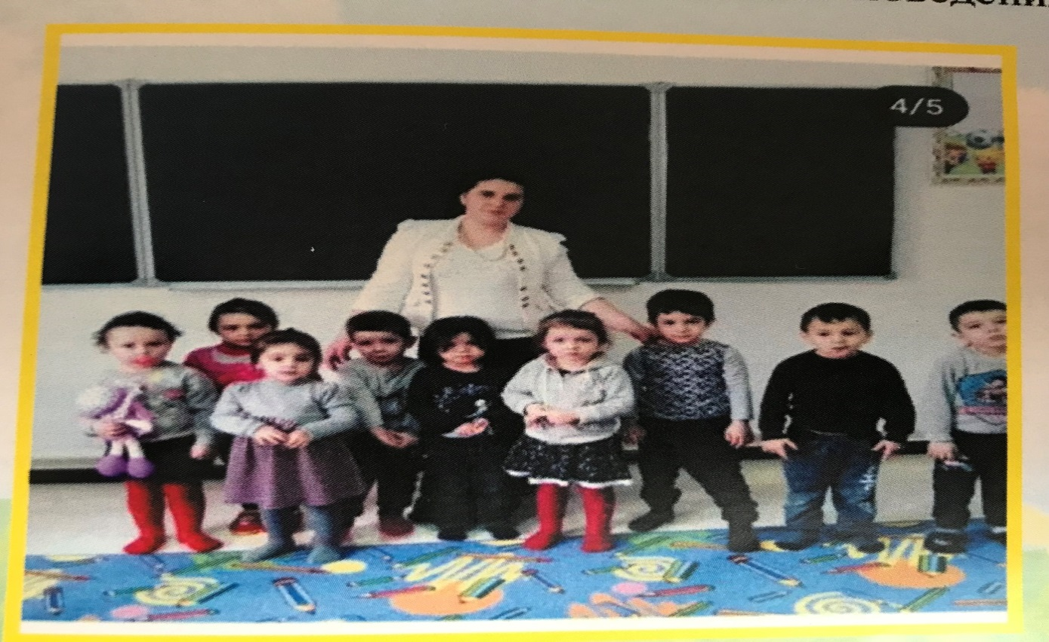

**Постепенное привыкание**

Утренний поход в садик должен быть связан только с позитивным настроением на целый день.

Создайте своеобразное ритуал: пусть у ребенка будет любимая игрушка, рассказывайте как интересно и увликательно будут сегодня в садике.

Первое 2-3 дня приводите ребенка только на дневную прогулку с его будущей группой (она длится около двух часов). За это время малыш познакомится с детьми и воспитателем, начнет приобщаться к к совместным играм. Неплохо проводить ребенка и на вечернюю прогулку, а потом обращать внимание к совместным играм, а потом обращать его внимание на то, что всех детей забирают домой родители. Если вечерняя детсадовская прогулка не получается по каким-то причинам, придите вечером к воротам детского сада и скажите малышу, что садик закрылся, всех деток забрали родители домой, а с утра они опять придут сюда играть и веселиться.

Начиная с четвертого дня первой недели, постепенно увеличиваем пребывание ребенка в садик в первой половине дня.

В середине второй недели можете оставить малыша на дневной сон, но потом сразу же забирать его домой. На следующий день можете еще немного продлить пребывание в в садике. К концу этой недели ребенок может оставаться в детском саду на целый день. Отводя утром ребенка в детский сад, выглядите в его глазах спокойной, уверенной, доброжелательной по отношению к воспитателям. Видя ваше доверительное отношения к нам, малышу будет легче привыкнуть к садику. Одна из проблем детей в детсаду на начальном этапе – разлука с мамой. Если ребенок переносит его очень болезненно, поручите отводить ребенка в садик кому-то из родственников, или няне. Чтобы малыш привык «пропаже» мамы, на подготовительном этапе периодически приводите его в гости.

**Развитие общительности**

Детский сад – это, в первую очередь, общение малыша с другими детьми. Поэтому подготовка ребенка к детскому саду также связана с социальными играми: предлагайте делиться с другими детьми, учите ожидать своей очереди (например, если игрушка находится у другого ребенка или место на качелях занято). Многие дети отличаются чрезмерной стеснительностью, объясните ребенку, что его товарищ еще не наигрался, и позже, возможно, он поделиться ею.

Во время посещения садика может оказаться так, что ваш ребенок будет обижать других детей или сам окажется жертвой таких «разборок». Также возможен вариант, когда он постоянно находится в стороне и ни с кем не общаться. Чтобы убедиться в таком поведении, понаблюдайте за малышом в детском саду один два дня.

Если ваши усилия изменить поведение ребенка будут безуспешными, целесообразно обратиться за помощью к детскому психологу, к друзьям, бабушкам, дедушкам и другим родственникам.

Сначала оставляйте его в гостях на час-второй, позже время пребывания вне дома может растянуться на несколько дней. Приводя малыша в садик, скажите, когда вы приедете его забирать и обязательно выполните обещания со строжайшей пунктуальностью. Поощряйте ребенка делиться эмоциями, новостями, которые кроха принес из детского сада.

Дайте ему понять, что вы поможете найти решение для любой проблемы, которая его волнует.

**Зашита от инфекции**

Ни для кого не секрет, что посещение дошкольного учреждения часто сопровождается постоянными простудными заболеваниями ребенка. Чтобы ребенок не болел в детском саду, запомните некоторые правила:

Начинайте закалять ребенка задолго до посещения садика. К методам закаливания можно отнести регулярные продолжительные прогулки, частое проветривание, а также сон с открытой форточкой; приучите ребенка полноценно питаться, чтобы быть уверенным, что в садике он будет хорошо есть. Часто детский иммунитет страдает от нехватки сбалансированной пищи: изучите температурный режим в группе. Собирая в садик, подбирайте соответствующую одежду, чтобы он не замерзал и не потел, если вы заметили у малыша симптомы начинающейся болезни, немедленно заберите его из группы и начинайте лечение (после консультации с врачом).

Во время не вылеченная инфекция может быть чревато осложнениями на борьбу, с которым может уйти несколько недель.

